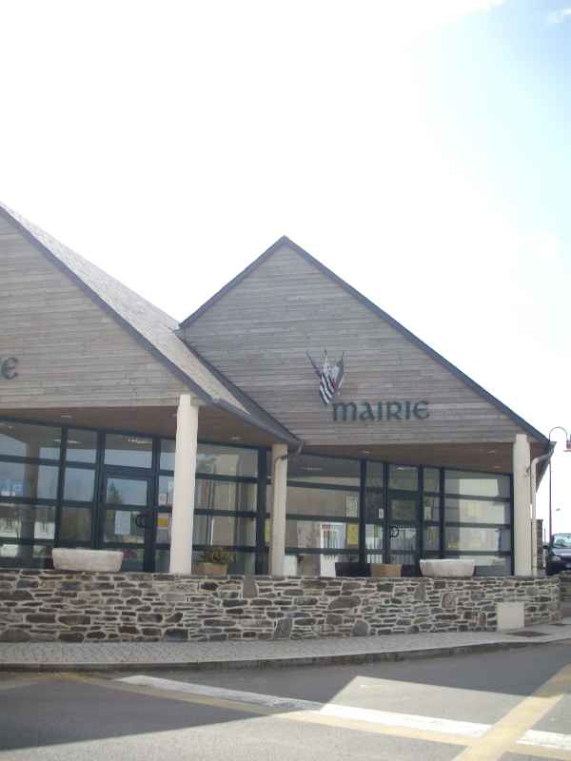
COMMUNE DE BRENNILIS

RÈGLEMENT D'UTILISATION
DE LA SALLE POLYVALENTE

La salle polyvalente est située au bourg de Brennilis. Elle est mise à la disposition des associations, organismes et particuliers sur la base du règlement dont la teneur suit.

Article 1 – Gestion
Le suivi de la gestion de la salle polyvalente est assuré par le Secrétariat de Mairie, sous la responsabilité du Maire. Le suivi de la gestion de la salle fait partie de la délégation de fonctions consentie à l'adjoint délégué au Fonctionnement des services.

Article 2 – Utilisation
La salle est mise à disposition pour les manifestations suivantes: réunions diverses, festou-noz, festou-dez, repas et réceptions diverses, journées ou soirées familiales privées, expositions, activités associatives, activités périscolaires. L'utilisation peut inclure les abords immédiats de la salle polyvalente pour des activités de plein air. L'espace réservé à la garderie périscolaire dans l'enceinte de la salle polyvalente est exclu de l'utilisation susvisée, sauf dérogation explicite accordée par le Maire ou l'adjoint délégué.

Article 3 – Sécurité
3.1. La salle polyvalente est homologuée pour recevoir 150 personnes assises. L'utilisateur ne devra en aucun cas dépasser ce nombre de participants.
3.2. Les accès à l'issue de secours et à la porte d'entrée principale devront toujours être dégagés.
3.3. Si nécessaire, pour chaque manifestation, le locataire devra prévoir la sécurité et le service d'ordre à l'intérieur des locaux comme à leurs abords.
3.4. La salle est équipée de quatre extincteurs.
3.5. En cas de sinistre, les utilisateurs devront immédiatement prévenir les pompiers et la mairie. Si la mairie est fermée, les contacts à utiliser sont ceux figurant en annexe I au présent règlement.
3.6. Il est absolument interdit de fumer dans les locaux de la salle. Les personnes fumant à l'extérieur de la salle doivent faire usage du cendrier installé près du bâtiment.

Article 4 – Entretien-Rangement
4.1. L'utilisateur est responsable du rangement et du nettoyage de la salle après utilisation. A cet effet il devra notamment:
- remettre le mobilier dans sa position initiale;
- balayer les locaux afin que rien ne reste à terre;
- laver les sols carrelés (pas les planchers);
- mettre les sanitaires dans un état de propreté exempt de toute critique;
- vider les poubelles et déposer les sacs dans les bacs réservés à cet effet;
- enlever les objets personnels utilisés au cours de la manifestation;
- arrêter le chauffage électrique;
- éteindre les lumières dans chaque pièce;
- vérifier les fermetures de toutes les ouvertures donnant sur l'extérieur (protes et fenêtres).
4.2. Les dégradations éventuelles devront être signalées dès que possible.

Article 5 – Notification du règlement
5.1. A chaque location, deux exemplaires du règlement seront établis, l'un sera conservé en mairie, l'autre sera remis au locataire. Le document sera signé des deux parties. Un état des lieux sera effectué par un élu en présence de l'utilisateur avant chaque utilisation.
5.2. Les dispositions prévues au précédent alinéa du présent article ne s'appliquent pas en cas de location à l'année ou pour une longue durée de la salle polyvalente, par exemple pour héberger les activités régulières d'une association – un accord particulier étant alors conclu entre la municipalité et l'utilisateur concerné.

Article 6 – Horaire d'utilisation
6.1. La durée de l'utilisation de la salle est fixée d'un commun accord entre les deux parties et ceci suivant la nature de la manifestation prévue. La salle peut avoir plusieurs locataires le même jour.
6.2. Nonobstant les dispositions du précédent alinéa du présent article, l'utilisateur doit respecter les dispositions de droit commun relatifs à l'utilisation rétablissement recevant du public. La salle polyvalente est homologuée comme ERP de type L, quatrième catégorie (Salles d'auditions, de conférences, de réunions, de spectacles ou à usage multiple, moins de 300 participants).

Article 7 – Buvettes
Toute tenue de buvette dite «Temporaire» doit faire l'objet préalablement d'une demande écrite à la Mairie et être matérialisée par la licence appropriée.

Article 8 – Respect des riverains
La salle bien qu'isolée est située dans une zone habitée. Afin d'éviter tout désagrément aux riverains, l'utilisateur s'engage à ce que les participants arrivent et partent le plus silencieusement possible. L'usage des avertisseurs sonores des véhicules est strictement interdit Les règles de stationnement devront être respectées.

Article 9 – Réservation
9.1. Les demandes de location sont effectuées aux heures d'ouverture du secrétariat de la Mairie. Il y est satisfait dans la mesure des disponibilités, la municipalité se réservant le droit de refuser une demande en cas notamment de mauvaise expérience préalable avec le même locataire tenant notamment au non respect d'une ou plusieurs clauses du règlement en vigueur. Tout refus de location doit être motivé.
9.2. Les mineurs ne peuvent louer la salle. Si la salle est louée à l'intention d'utilisateurs mineurs, la location doit intervenir au nom d'une personne majeure responsable.
Tout locataire inconnu des services de la mairie devra justifier de son identité et de son domicile.

Article 10 – Tarif de l'utilisation
10.1. Les différents tarifs de location sont fixés par délibération du Conseil municipal, et reproduits en annexe II au présent règlement. Le coût de la location est versé lors de la conclusion de l'accord de location.
10.2. Une caution d'un montant de 150 euros est également déposée par chèque à l'ordre du Trésor public lors de la conclusion de l'accord de location. Les dégradations éventuelles occasionnées à la salle ou au matériel ainsi que les frais de nettoyage au delà de l'entretien normal de la salle sont facturés au nom du locataire ou de son représentant légal.
10.3. En cas de dégradation constatée, la caution ne sera restituée qu'après constat de l'état des lieux et paiement par l'utilisateur de l'intégralité des dommages. A défaut de règlement des dommages dans un délai raisonnable par l'utilisateur, la caution sera intégralement encaissée et utilisée à concurrence des montants nécessaires à réparation. Si les dégradations dépassaient le montant de la caution, la commune se réserve le droit de poursuivre l'utilisateur pour le solde restant dû.

Article 11 – Responsabilité
11.1. Le locataire fournira une photocopie de son contrat d'assurance responsabilité civile au moment de la conclusion de l'accord de location. L'utilisateur des locaux est responsable : des installations et du matériel qui lui sont confiés, du bon ordre dans les locaux qu'il occupe. A cet effet, il provoque ou prend toutes mesures utiles. Il doit faire son affaire personnelle, sans aucun recours contre la commune, de toutes obligations découlant des règlements de police ou administratifs.
11.2. En particulier, la commune décline toute responsabilité en cas de vol ou de détérioration d'objets ou matériels appartenant à des particuliers ou à des associations qui se trouvent dans l'enceinte de la salle ou à l'extérieur.

Article 12 – Désistement
Si l'organisateur est amené à annuler la manifestation prévue, il devra prévenir au plus vite la Mairie.

Article 13 – Sous-location
Il est formellement interdit au locataire de céder la salle à une autre personne ou association ou d'y organiser une manifestation différente de celle prévue. En cas de constatation de tels faits, la Mairie prendra les mesures adéquates et le locataire ne pourra plus redemander la location de la salle polyvalente.

Article 14 - Autorisation spéciale
L'utilisateur fera son affaire des autorisations nécessaires à l'ouverture d'une buvette, à la programmation d'œuvres musicales, etc. Il sera directement redevable des différentes taxes, accises et redevances appelées du fait de ses activités.

Article 15 – Accord de location
L'accord de location reproduit en annexe III mentionne les noms et prénoms du locataire, sa qualité éventuelle de représentant légal ou de majeur responsable, son adresse, les dates et heures de la manifestation et sa nature. L'accord inclut l'engagement signé du bénéficiaire à faire respecter le présent règlement. Est valide la signature de l'accord de location par les deux parties à l'emplacement prévu pour l'annexe III d'un exemplaire du présent règlement.

Article 16 – Entrée en vigueur
Le présent règlement entre en vigueur dès son adoption par délibération du Conseil municipal. Il est révisé selon la même procédure.

Version adoptée le …....... par le Conseil municipal de Brennilis.
ANNEXE I
CONTACTS EN CAS D'URGENCE

Mairie 02 98 99 61 07
Techniciens communaux 02 98 99 67 27
02 98 99 66 04
Adjointe Fonctionnement des services 02 98 99 65 36
Maire 02 98 99 66 73

ANNEXE II
TARIFS DE LOCATION
ANNEXE III
ACCORD DE LOCATION

Renseignements sur le locataire et nature de la manifestation prévue

NOM …........................................................... PRÉNOM …................................................

Représentant légal ou majeur responsable de
(suivent noms et prénoms utilisateurs mineurs)

…...........................................................................................................................................

Adresse …............................................................................................................................

Association ou organisme représenté (éventuellement):

…............................................................................................................................................

Qualité du représentant: ….................................................................................................

Date(s) et heures de la manifestation …............................................................................

Nature de la manifestation …..............................................................................................

Le bénéficiaire ci-dessus désigné s'engage à respecter et faire respecter le Règlement d'utilisation de la Salle polyvalente de Brennilis à l'occasion de la manifestation sur laquelle porte la présente location.

Fait à Brennilis le …......................................................................

Pour la municipalité, L'utilisateur
(Faire précéder la signature de
la mention manuscrite
« Lu et approuvé »)

